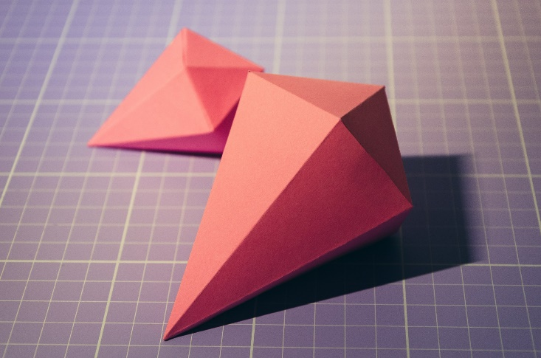
PROJEKT: Izrada modela geometrijskih tijela
DOMENA: C/D
Kroz ovaj projekt učenik će:
- izrađivati modele uspravnih geometrijskih tijela.
- promatrati tijela koja ga okružuju, imenovati ih, opisivati, analizirati i crtati njihove mreže.

Uputa učitelju:
Učenicima tijekom cjeline geometrijska tijela zadamo da izrade geometrijsko tijelo po volji. Zgodno je učenicima zadati da njihova tijela budu sva iste visine, a time i usporedivih dimenzija. Kroz izradu tijela od mreže do sklapanja i označavanja njegovih elemenata, učenici će lakše zapamtiti od čega se sastoji njegovo oplošje. Ovaj se projektni zadatak oslanja na preporuke za ostvarivanje ishoda MAT OŠ C.8.2..

Projektni zadatak:
Odaberi geometrijsko tijelo/ili će ti ga zadati učitelj.
a) Odredi kojih dimenzija želiš da ono bude.
b) Nacrtaj mrežu geometrijskog tijela, pazeći da ti uz rubove koji se dodiruju ostane prostora kako bi se mogli zalijepiti.
c) Na geometrijskom tijelu označi sve elemente koji se mogu označiti (bridove, visine i sl.).
d) Izračunaj svojem tijelu oplošje i obujam.
e) Uz svoj izrađeni model predati ćeš dokumentaciju (izračune).

